.•·..Картотека потешек и

,·.· загадок

Потешка — это жанр устного народного творчества, предназначенный для развития маленьких детей.
Потешка не только развлекает, но и развивает малыша. Она учит понимать
человеческую речь и соотносить слова и действия.

Загадка - загадка отражает сущность предмета или явления, самые
особенные их черты, которые народная мудрость выражает очень легко и просто, обыденными, всем попятными словами, что представляет неоценимую педагогическую ценность.

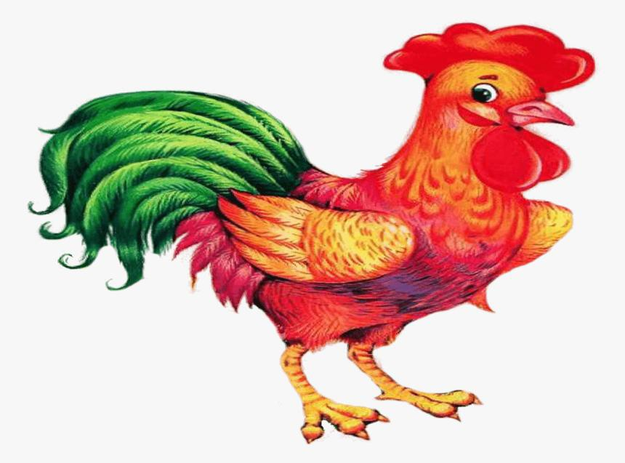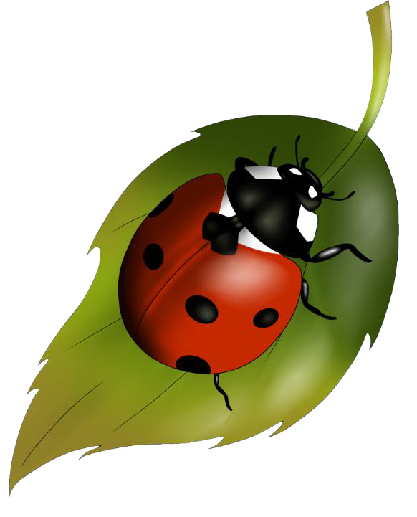Потешки

Щеночек
Щеночек, щеночек,
Игривый дружочек,
Скачет быстро по двору, Опрокинул конуру.
Петушки распетушились, Но подраться не решились. Если очень петушиться, Можно перышек лишиться. Если перышек лишиться, Нечем будет петушиться.
Божья коровка, Улети на небо, Принеси нам хлеба, Черного и белого, Только не горелого.

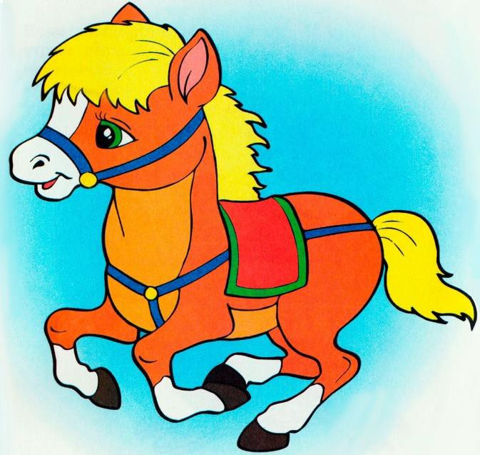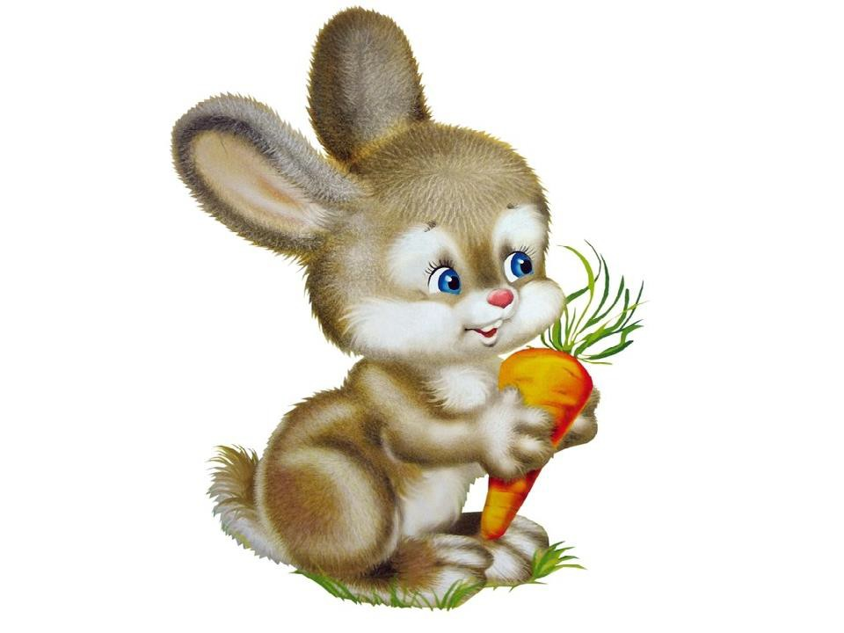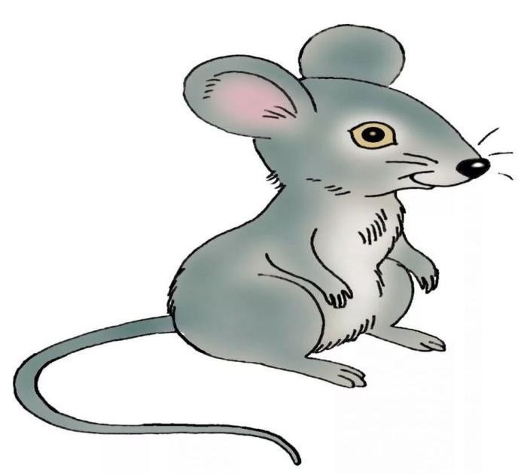

Иго-го лошадки Любят шоколадки. Любят сахарочек Маленький кусочек. Иго-го подковой бьет
Из ведра водичку пьет. На спине лошадки Катаются ребятки.
Прыгнул зайчик на лужок.
На лужке лежит снежок. Был зайчишка сереньким, - Стал теперь он беленьким. Прятаться легко в лесу,
Не боится он лису. Шубка белая его
Спрячет зайца самого.
Серенькая мышка Хвостиком виляла. Серенькая мышка В речку упала.
Добрые детишки Помогите мышке Выбраться наружу Из воды на сушу!

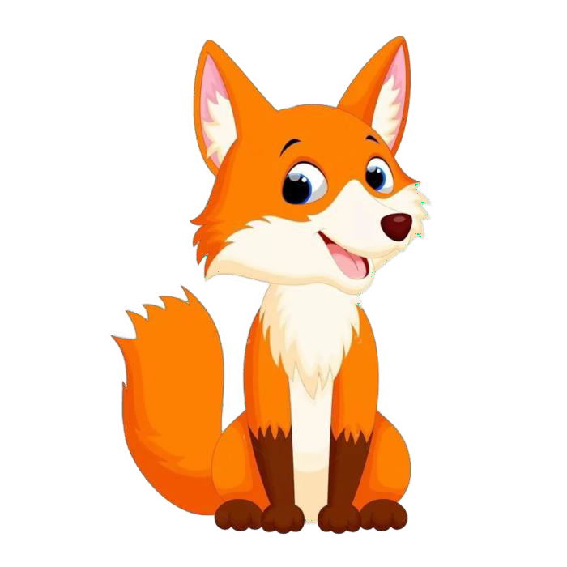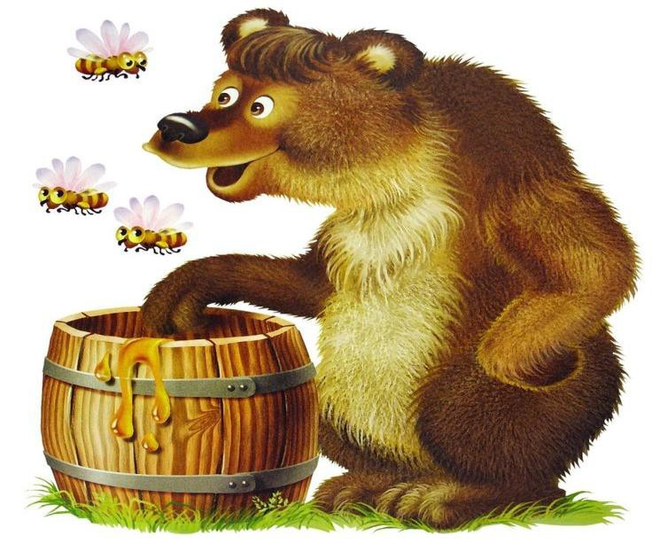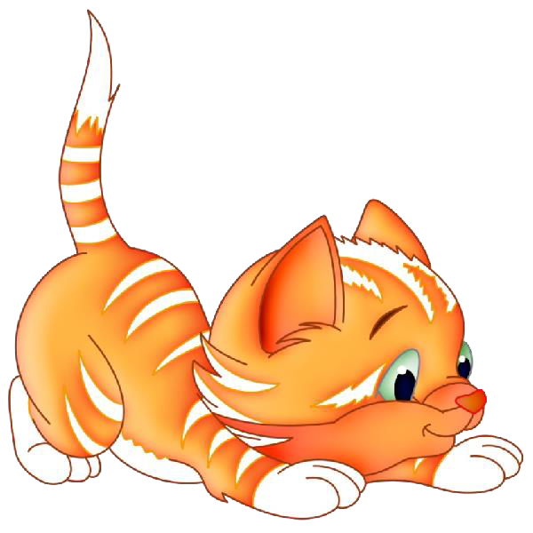

Лиска, Лиска, попляши!- Красоту всем покажи.
Пройдись, лиска, павушкой
По шелковой травушке. Топни, лиска, лапочкой, Закружись-ка бабочкой.
Кот Василий – рыбачок Ловит рыбку на крючок. А заботливая кошка Наблюдает из окошка,
Кабы рыбка, что попалась,
Всем на ужин доставалась.
Медвежонок Мишка – Маленький плутишка В гости к пчёлам ходит, Разговор заводит:
- Можно ль
Мишеньку любить, Чтобы мёдом угостить?!

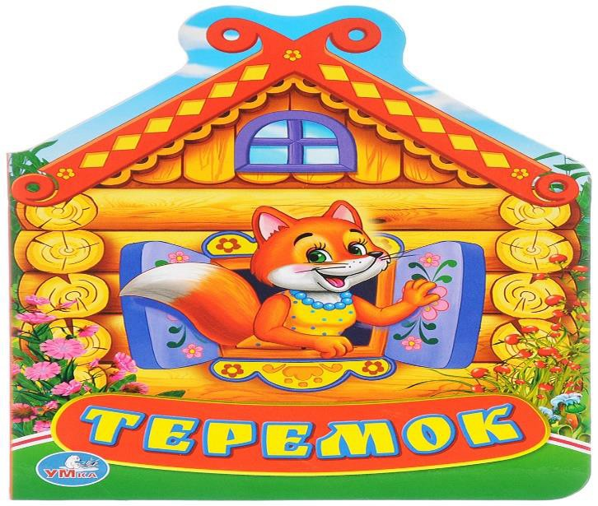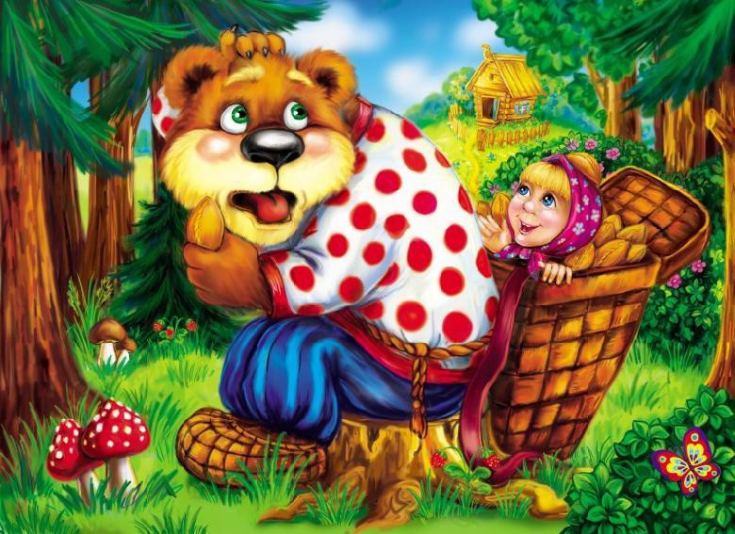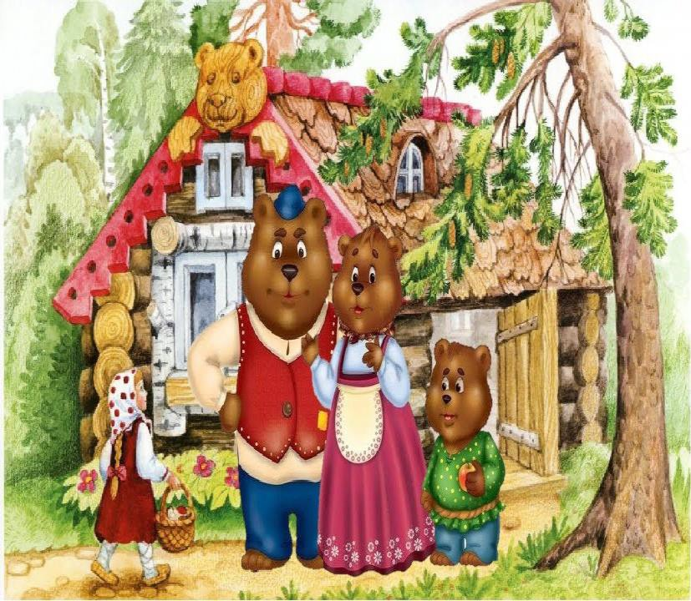Загадки про сказки

Что за домик на опушке Дал приют Ежу, Лягушке, Мышке, Зайцу, Петуху?
Дом с трубою наверху,
Из трубы идёт дымок.
Этот домик — …
(Теремок)
Сидит в корзине девочка У мишки за спиной,
Он, сам того не ведая,
Несет ее домой.
А дорога — нелегка, А корзина — высока.
Сесть бы на пенек, съесть бы пирожок.
(Маша и медведь)

Возле леса, на опушке, Трое их живет в избушке.
Там три стула и три кружки, Три кроватки, три подушки. Угадайте без подсказки,
Кто герои этой сказки? (Три медведя)

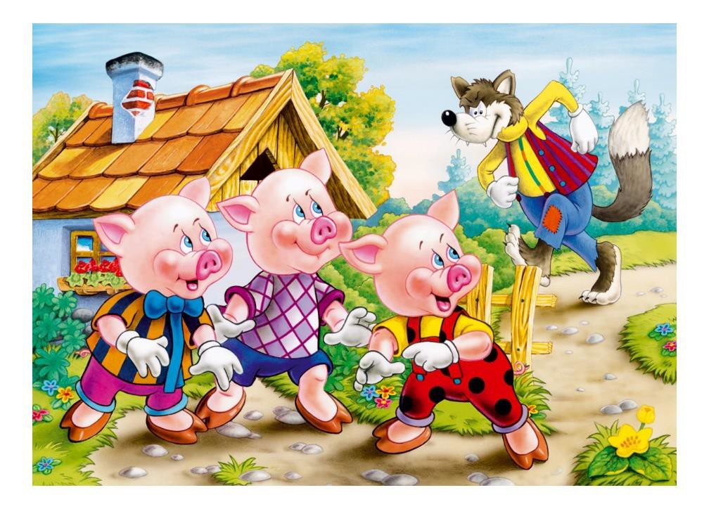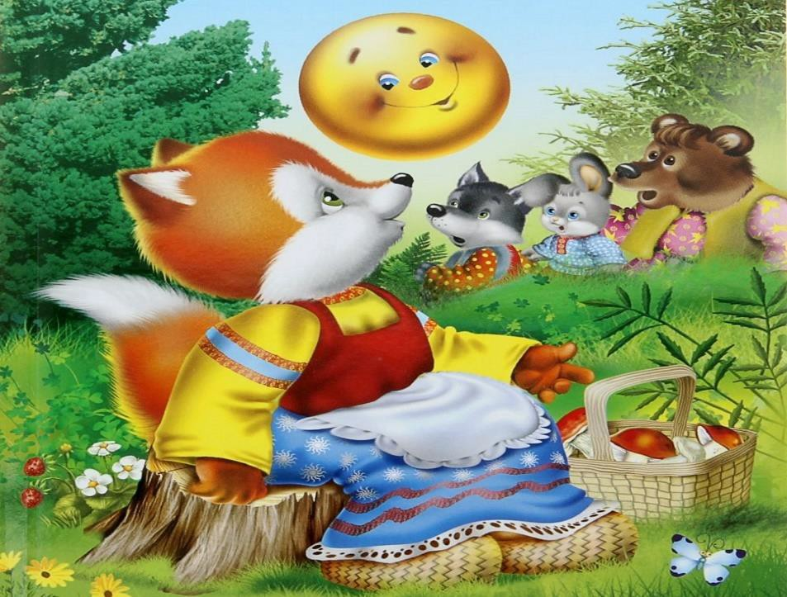

Носик — круглым пятачком, Им в земле удобно рыться,
Хвостик маленький — крючком,
Вместо туфелек — копытца. Трое их, но до чего же
Эти братья не похожи!
(Три поросенка)
Хоть он был без рук и ног, Но сбежать из дома смог. Волк и заяц, и медведь
Не смогли за ним поспеть. Но лисичка знает дело - Быстро "Ам" его и съела. (Колобок)

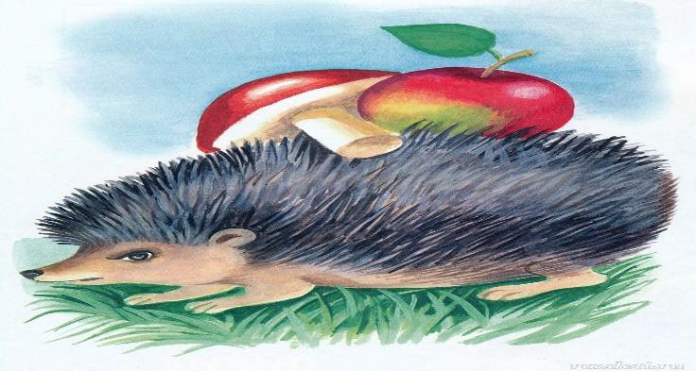Загадки о животных

Любит красную морковку, Грызёт капусту очень ловко, Скачет он то тут, то там,
По лесам и по полям, Серый, белый и косой,
Кто скажите он такой - (заяц).

Рыжая плутовка Спряталась под ёлкой. Зайца ждёт хитрюга та. Как зовут её?..(Лиса)
По тропинке в лесу,
Я большое яблоко несу, На иголки я похож,
Звать меня конечно - (ёж).

Ночью он совсем не спит, Дом от мышек сторожит, Молоко из миски пьёт,
Ну конечно это - (кот).
Царь зверей раскатисто рычит, Всех зверей собрать спешит,
На камень грациозно сев,
Скажите, кто же это - (лев).

Каждый вечер, так легко, Она даёт нам молоко.
Говорит она два слова,
Как зовут её - (корова).

